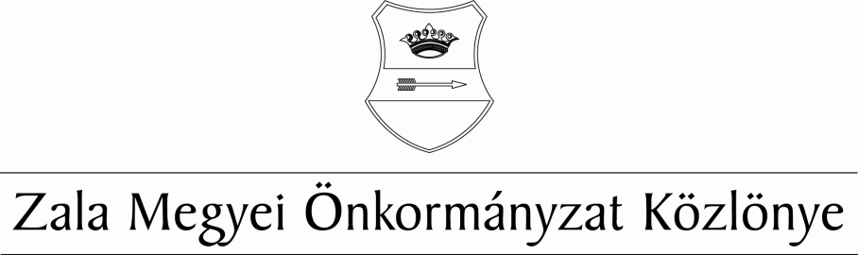
XXIX. évf. 6. szám 2018. december 14.
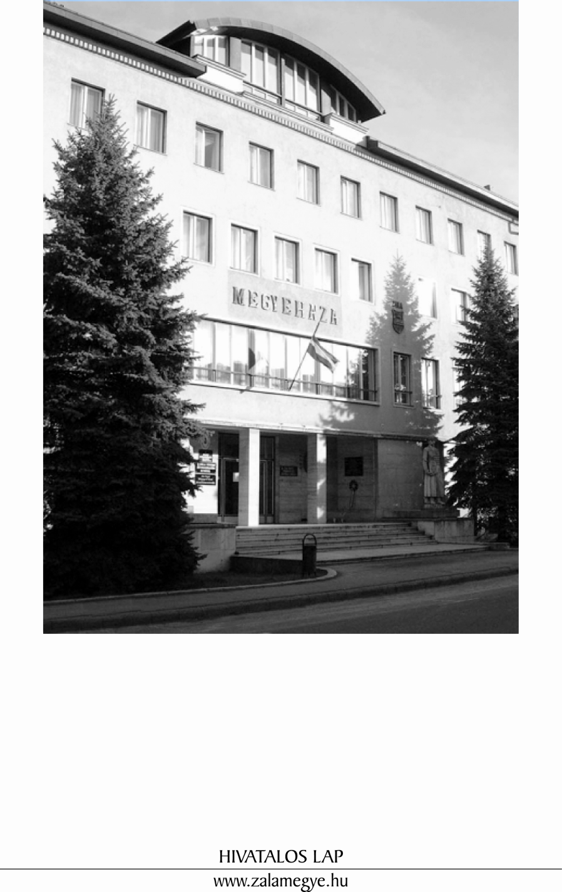

T A R T A L O M
- A KÖZGYŰLÉS RENDELETE
9/2018. (XII.14.) ÖR | A Zala Megyei Önkormányzat 2018. évi költségvetéséről szóló 2/2018.(I.29) számú rendeletének módosítása.
- A KÖZGYŰLÉS HATÁROZATAI
47/2018. (XII.13.) KH |  | Napirend megállapítása.
48/2018. (XII.13.) KH |  | Elnöki beszámoló. Jelentés a lejárt határidejű határozatokról.
49/2018. (XII.13.) KH |  | Tájékoztató a Kanizsai Dorottya Kórház működéséről és a megvalósított fejlesztésekről.
 |  | Tájékoztató a Zala Megyei Szent Rafael Kórház működéséről és a megvalósított fejlesztésekről.
  50/2018. (XII.13.) KH | Tájékoztató a Kanizsai Dorottya Kórház működéséről és a megvalósított fejlesztésekről.
51/2018. (XII.13.) KH |  | A 2019. évi belső ellenőrzési terv jóváhagyása.
52/2018. (XII.13.) KH |  | A Zala Megyei Közgyűlés 2019. I. félévi munkatervének elfogadása.
- TÁJÉKOZTATÓ
Elnöki beszámoló. Jelentés a lejárt határidejű határozatokról.
2019. évi belső ellenőrzési terv.

- A KÖZGYŰLÉS RENDELETE

A Zala Megyei Közgyűlés
9/2018. (XII.14.) önkormányzati rendelete

a Zala Megyei Önkormányzat 2018. évi költségvetéséről szóló 2/2018. (I.29.) önkormányzati rendeletének módosításáról

A Zala Megyei Közgyűlés az államháztartásról szóló 2011. évi CXCV. törvény 5. § (1) bekezdésének felhatalmazása alapján, az Alaptörvény 32. cikk (1) bekezdés f) pontjában meghatározott feladatkörében eljárva a következő rendeletet alkotja:

- §

A Zala Megyei Önkormányzat 2018. évi költségvetéséről szóló 2/2018. (I.29.) önkormányzati rendelet 3.§ (1) – (2) bekezdése a következők szerint módosul.

(1) Az Önkormányzat és Hivatal 2018. évi bevételei:
- költségvetési bevételek: 429.335 e Ft
Ebből: működési célú bevételek: 410.685 e Ft felhalmozási célú bevételek: 18.650 e Ft
- finanszírozási bevétel: 416.556 e Ft

Az Önkormányzat és Hivatal 2018. évi bevételei összesen:

845.891 e Ft

azaz: Nyolcszáznegyvenötmillió-nyolcszázkilencvenegyezer forint.

(2) Az Önkormányzat és Hivatal 2018. évi kiadásai:
- költségvetési kiadások 837.019 e Ft
Ebből: működési célú kiadások: 736.686 e Ft
felhalmozási célú kiadások: 100.333 e Ft
- finanszírozási kiadások: 8.872 e Ft

Az Önkormányzat és Hivatal 2018. évi kiadásai összesen:

845.891 e Ft

azaz: Nyolcszáznegyvenötmillió-nyolcszázkilencvenegyezer forint.

2. §

(1) E rendelet mellékletei:
1. számú A Zala Megyei Önkormányzat 2018. évi költségvetésének pénzügyi mérlege
2. számú és 2/a. számú Zala Megyei Önkormányzat működési és felhalmozási bevételeinek és kiadásainak alakulása 2018. évben

3. számú Kimutatás a Zala Megyei Önkormányzat 2018. évi költségvetési támogatásának összegeiről
4. számú Az önkormányzat 2018. évi támogatásainak és átvett pénzeszközeinek részletezése
4/a. számú Az önkormányzat és a hivatal előző évi költségvetési maradványának részletezése feladatonként
5. számú Az önkormányzat 2018. évi tartalékának részletezése
6. számú Zala Megyei Önkormányzat
7. számú Zala Megyei Önkormányzati Hivatal
8. számú Zala Megyei Önkormányzat és a Zala Megyei Önkormányzati Hivatal kötelező feladatainak bevételei és kiadásai
9. számú Zala Megyei Önkormányzat önként vállalt feladatainak bevételei és kiadásai
10. számú Európai uniós támogatással megvalósuló programok bevételei, kiadásai
11. számú Zala Megyei Önkormányzat többéves kihatással járó döntésekből származó kötelezettségei célok szerint, évenkénti bontásban
12. számú Zala Megyei Önkormányzat 2018. évi előirányzat-felhasználási (likviditási) ütemterve

(2) A 2/2018. (I.29.) ÖR számú rendelet
1. számú melléklete e rendelet 1. számú,
2. számú melléklete e rendelet 2. számú,
2/a. számú melléklete e rendelet 2/a. számú,
3. számú melléklete e rendelet 3. számú,
4. számú melléklete e rendelet 4. számú,
5. számú melléklete e rendelet 5. számú,
6. számú melléklete e rendelet 6. számú,
7. számú melléklete e rendelet 7. számú,
8. számú melléklete e rendelet 8. számú,
9. számú melléklete e rendelet 9. számú,
10. számú melléklete e rendelet 10. számú,
11. számú melléklete e rendelet 11. számú,
12. számú melléklete e rendelet 12. számú
melléklete szerint módosul.

3. §

- Jelen rendelet - az 1-12. számú mellékleteivel – a kihirdetése napján lép hatályba és rendelkezéseit a 2018. évi költségvetési rendelet végrehajtása során kell alkalmazni.

dr. Mester László s.k. Dr. Pál Attila s.k.
megyei főjegyző a közgyűlés elnöke

- A KÖZGYŰLÉS HATÁROZATAI

Napirend megállapítása

47/2018. (XII.13.) KH

A Zala Megyei Közgyűlés az elnök által előterjesztett napirendet elfogadja.

Elnöki beszámoló. Jelentés a lejárt határidejű határozatokról

48/2018. (XII.13.) KH

A Zala Megyei Közgyűlés az elnöki beszámolót és a lejárt határidejű határozatokról szóló jelentést elfogadja.

Határidő: azonnal
Felelős: Dr. Pál Attila, a közgyűlés elnöke

Tájékoztató a Kanizsai Dorottya Kórház működéséről és a megvalósított fejlesztésekről

49/2018. (XII.13.) KH

A Zala Megyei Közgyűlés elfogadja a Kanizsai Dorottya Kórház működéséről, és a megvalósított fejlesztésekről szóló tájékoztatót.

Határidő: azonnal
Felelős: Dr. Pál Attila, a közgyűlés elnöke

Tájékoztató a Zala Megyei Szent Rafael Kórház működéséről és a megvalósított fejlesztésekről

50/2018. (XII.13.) KH

A Zala Megyei Közgyűlés elfogadja a Zala Megyei Szent Rafael Kórház működéséről, és a megvalósított fejlesztésekről szóló tájékoztatót.

Határidő: azonnal
Felelős: Dr. Pál Attila, a közgyűlés elnöke

A 2019. évi belső ellenőrzési terv jóváhagyása

51/2018. (XII.13.) KH

A Zala Megyei Közgyűlés a Zala Megyei Önkormányzati Hivatal 2019. évi belső ellenőrzési tervét jóváhagyja.

Határidő: 2019. december 31.
Felelős: dr. Mester László megyei főjegyző

A Zala Megyei Közgyűlés 2019. I. félévi munkatervének elfogadása

52/2018. (XII.13.) KH

A Zala Megyei Közgyűlés a 2019. I. félévi munkatervét az alábbiak szerint elfogadja:

2019. január 31.

- Tájékoztató a Bakonyerdő Erdészeti és Faipari Zrt. működéséről.
Előadó felkérésre: Varga László vezérigazgató

Az előterjesztés elkészítéséért felelős felkérésre: Varga László vezérigazgató

Az előterjesztést tárgyalja meg: Térségfejlesztési Bizottság

- Rendelet-tervezet a Zala Megyei Önkormányzat 2018. évi költségvetésének módosítására.
Előadó: Dr. Pál Attila, a közgyűlés elnöke

Az előterjesztés elkészítéséért felelős: Megyei főjegyző

Az előterjesztést tárgyalja meg: Valamennyi bizottság

- Rendelet-tervezet a Zala Megyei Önkormányzat 2019. évi költségvetéséről.
Előadó: Dr. Pál Attila, a közgyűlés elnöke

Az előterjesztés elkészítéséért felelős: Megyei főjegyző

Az előterjesztést tárgyalja meg: Valamennyi bizottság

- A Zala Megyei Területfejlesztési Ügynökség Közhasznú Nonprofit Kft. 2019. évi üzleti tervének elfogadása.
Előadó felkérésre: Bali József ügyvezető igazgató

Az előterjesztés elkészítéséért felelős felkérésre: Ügyvezető igazgató

Az előterjesztést tárgyalja meg: Pénzügyi Bizottság
Térségfejlesztési Bizottság

- A 2019. évi összesített közbeszerzési terv elfogadása.
Előadó: Dr. Pál Attila, a közgyűlés elnöke
Az előterjesztés elkészítéséért felelős: Megyei főjegyző

Az előterjesztést tárgyalja meg: Pénzügyi Bizottság

- Tájékoztató a Zala Megyei Önkormányzati Hivatal által elvégzett feladatokról.
Előadó: Dr. Mester László megyei főjegyző
Az előterjesztés elkészítéséért felelős: Megyei főjegyző

Az előterjesztést tárgyalja meg: Valamennyi bizottság

Az előterjesztések leadásának határideje: 2019. január 17.

2019. április 18.

- Beszámoló Zala megye közbiztonságának helyzetéről, a közbiztonság érdekében tett intézkedésekről, feladatokról.
Előadó felkérésre: Dr. Sipos Gyula megyei rendőrfőkapitány

Az előterjesztés elkészítéséért felelős felkérésre: Megyei Rendőrfőkapitány

Az előterjesztést tárgyalja meg: Jogi és Ügyrendi Bizottság

- A Zala Megyei Vállalkozásfejlesztési Alapítvány alapító okiratának módosítása, kuratóriumi és felügyelő bizottsági tagok megválasztása.
Előadó: Dr. Pál Attila, a közgyűlés elnöke

Az előterjesztés elkészítéséért felelős felkérésre: Megyei főjegyző

Az előterjesztést tárgyalja meg: Jogi és Ügyrendi Bizottság

- A Zala Megyei Területfejlesztési Ügynökség Közhasznú Nonprofit Kft. 2018. évi egyszerűsített éves beszámolójának és közhasznúsági mellékletének elfogadása.
Előadó felkérésre: Bali József ügyvezető igazgató

Az előterjesztés elkészítéséért felelős felkérésre: Ügyvezető igazgató

Az előterjesztést tárgyalja meg: Pénzügyi Bizottság
Térségfejlesztési Bizottság

- Rendelet-tervezet a Zala Megyei Önkormányzat 2018. évi gazdálkodásának zárszámadásáról, a maradvány megállapításáról.
Előadó: Dr. Pál Attila, a közgyűlés elnöke

Az előterjesztés elkészítéséért felelős: Megyei főjegyző
Az előterjesztést tárgyalja meg: Valamennyi bizottság

- Rendelet-tervezet a Zala Megyei Önkormányzat 2019. évi költségvetésének módosítására.
Előadó: Dr. Pál Attila, a közgyűlés elnöke

Az előterjesztés elkészítéséért felelős: Megyei főjegyző

Az előterjesztést tárgyalja meg: Valamennyi bizottság

- A Zala Megyei Önkormányzati Hivatal 2018. évi belső ellenőrzési jelentése.
Előadó: Dr. Pál Attila, a közgyűlés elnöke
Az előterjesztés elkészítéséért felelős: Megyei főjegyző
Az előterjesztést tárgyalja meg: Pénzügyi Bizottság
Térségfejlesztési Bizottság

Az előterjesztések leadásának határideje: 2019. április 4.

2019. június 20.

- Tájékoztató a Zala Megyei Katasztrófavédelmi Igazgatóság 2018. évi tevékenységéről.
Előadó felkérésre: Egri Gyula tü. ezredes, igazgató

Az előterjesztés elkészítéséért felelős felkérésre: Zala Megyei Katasztrófavédelmi Igazgatóság igazgatója

Az előterjesztést tárgyalja meg: Térségfejlesztési Bizottság

- Tájékoztató a Zala Megyei Horvát Nemzetiségi Önkormányzat munkájáról, elért eredményeiről
Előadó felkérésre: Vargovics Józsefné elnök

Az előterjesztés elkészítéséért felelős felkérésre: Zala Megyei Horvát Nemzetiségi Önkormányzat elnöke

Az előterjesztést tárgyalja meg: Nemzetiségi Bizottság

- Rendelet-tervezet a Zala Megyei Önkormányzat 2019. évi költségvetésének módosítására.
Előadó: Dr. Pál Attila, a közgyűlés elnöke

Az előterjesztés elkészítéséért felelős: Megyei főjegyző

Az előterjesztést tárgyalja meg: Valamennyi bizottság

- A Zala Megyei Közgyűlés 2019. II. félévi munkatervének elfogadása.
Előadó: Dr. Pál Attila, a közgyűlés elnöke
Az előterjesztés elkészítéséért felelős: Megyei főjegyző
Az előterjesztést tárgyalja meg: Valamennyi bizottság

- A Zala Megyei Közgyűlés által alapított kitüntető cím és díjak adományozása. (Zárt ülés)
Előadó: Dr. Pál Attila, a közgyűlés elnöke

Az előterjesztések leadásának határideje: 2019. június 6.

Felkéri elnökét a munkatervben foglaltak végrehajtására.

Határidő: folyamatos és 2019. június 30.
Felelős: Dr. Pál Attila, a közgyűlés elnöke

III. TÁJÉKOZTATÓ



ZALA MEGYEI KÖZGYŰLÉS ELNÖKE

2018. november 14.
- Dr. Góra Zoltán tűzoltó vezérőrnagy, országos katasztrófavédelmi főigazgató úr jelenlétében megnyitottam a Zala Megyei Katasztrófavédelmi Igazgatóság ellenőrző értekezletét.

2018. november 15.
- Dr. Károlyi Sylvia megyei tisztifőorvos asszonyt fogadtam irodámban.
- A közgyűlés rendes ülését vezettem.

2018. november 17.
- Zala Kétkeréken kerékpárút-fejlesztés Keszthely, Hévíz és Hahót településeken című TOP projekthez kapcsolódóan Keszthely városában megvalósult kerékpárút-fejlesztést adtam át Manninger Jenő országgyűlési képviselő úrral és Ruzsics Ferenc polgármester úrral.

2018. november 22.
- Zala Megyei Rendőr-főkapitányság partnertalálkozóján jelentem meg a Zalaegerszegi Városi Hangverseny- és Kiállítóteremben.

2018. november 23.
- Dr. Molnár András urat, az Info Régió kiemelt ügyfélkapcsolati menedzserét fogadtam irodámban.

2018. november 29.
- OTP Bank Dél-dunántúli Régió által a Takarékossági Világnap alkalmából rendezett ügyféltalálkozón vettem részt a Zalaegerszegi Városi Hangverseny- és Kiállítóteremben.

2018. december 01.
- Szilvágyon Nyugdíjasnapi és a Szilvágyért Egyesület és Népdalkör alakulásának 20 éves évfordulóját ünneplő rendezvényen mondtam köszöntőt.

2018. december 05.
- Zala Megyei Önkormányzat és az OTP Bank Nyrt. „TOP, VP és hazai finanszírozási projektek Zala megyei végrehajtásának aktuális kérdései” címmel megrendezésre került üzleti reggelin köszöntöttem a megjelenteket Galovics Gábor OTP Bank Nyrt. Dél-dunántúli Régió ügyvezető igazgató úrral Lentiben.
- Lentiben a felújított háziorvosi rendelő átadásán mondtam köszöntőt.

2018. december 06.
- Tatai István urat, Fityeház polgármesterét fogadtam irodámban.

Tisztelt Közgyűlés!

A 2018. november 16-án Zalaszentlászlón a Szociális Munka Napja alkalmából Zala Megye Címere Emlékplakettet adott át Pácsonyi Imre alelnök úr Boáné Pintér Erzsébet szakmai vezető részére a gyermekvédelmi ellátás területén 43 éven át hivatástudattal végzett színvonalas tevékenységéért és példamutató emberi magatartásáért.

2018. december 1-én Szilvágyon Zala Megye Címere Emlékplakettet adtam át a Szilvágyért Egyesület részére az alapítás óta eltelt két évtizedes eredményes és példamutató működés elismeréséül.

Jelentés lejárt határidejű határozatokról

Tájékoztató a Győr-Sopron-Ebenfurti Vasút Zártkörűen Működő Részvénytársaság (GYSEV Zrt.) működéséről, Zala megyét érintő tevékenységéről

43/2018. (XI.15.) KH

A határozat kivonatot 2018. november 16-án megküldtük Kövesdi Szilárd vezérigazgató úr részére.

Tájékoztató a MÁV-START Zrt. Zala megyét érintő tevékenységéről

44/2018. (XI.15.) KH

A határozat kivonatot 2018. november 16-án megküldtük Csépke András vezérigazgató úr részére.

Tájékoztató az Északnyugat-magyarországi Közlekedési Központ Zrt. működéséről, Zala megyét érintő tevékenységéről

45/2018. (XI.15.) KH

A határozat kivonatot 2018. november 16-án megküldtük Papp László vezérigazgató úr részére.

A Zala Megyei Integrált Területi Program 3.4 módosítása

46/2018. (XI.15.) KH

A Zala Megyei Integrált Területi Program (3.5) Irányító Hatóság részére történő megküldése a 2018. november 15-én megtörtént.

2019. évre tervezett ellenőrzések

Sorszám | Az ellenőrzés tárgya | Az ellenőrzés célja, módszerei, ellenőrizendő időszak | Azonosított főbb kockázati tényezők (a kockázatelemzési dokumentum vonatkozó pontja) | Az ellenőrzés típusa | Az ellenőrzött szerv, szervezeti egység | Az ellenőrzés tervezett ütemezése | Az ellenőrzésre fordítandó kapacitás (ellenőri nap)
1. | A 2019. évi Európai Parlamenti képviselő választáshoz kapcsolódóan a Zala Megyei TVI pénzügyi elszámolásának ellenőrzése | Annak megállapítása, hogy a 2019. évi Európai Parlamenti képviselő választás kiadásainak elszámolása a jogszabályi előírásoknak megfelelően történt-e.  Módszere: Dokumentumok vizsgálata  Ellenőrizendő időszak: 2019. év | Jogszabályi környezet változása, Vezetői döntés,  Közvélemény érzékenysége, Külső ellenőrzések gyakorisága | pénzügyi-szabályszerűségi ellenőrzés | Zala Megyei Területi Választási Iroda  Pénzügyi Osztály | 2019.  II-III. negyedév | 17
2. | A 2019. évi önkormányzati képviselő választáshoz kapcsolódóan a Zala Megyei TVI pénzügyi elszámolásának ellenőrzése | Annak megállapítása, hogy 2019. évi önkormányzati képviselő választás kiadásainak elszámolása a jogszabályi előírásoknak megfelelően történt-e.  Módszere: Dokumentumok vizsgálata  Ellenőrizendő időszak: 2019. év | Jogszabályi környezet változása, Vezetői döntés,  Közvélemény érzékenysége, Külső ellenőrzések gyakorisága | pénzügyi-szabályszerűségi ellenőrzés | Zala Megyei Területi Választási Iroda  Pénzügyi Osztály | 2019. IV. negyedév | 17

Hivatalos lap

Szerkeszti: Zala Megyei Önkormányzati Hivatal
Felelős szerkesztő: dr. Mester László megyei főjegyző
Kiadja: Zala Megyei Közgyűlés
Zalaegerszeg, Kosztolányi u. 10.
Felelős kiadó: Dr. Pál Attila a közgyűlés elnöke
Zala Megyei Önkormányzat Házinyomda 6/2018

ISSN 1585-2288

